СОГЛАСОВАНО  на заседании цикловой методической комиссии |  | УТВЕРЖДАЮ
 |  | /
Протокол № ________  «____» _____________ 20 ___ г  Председатель _________________/________________ |  | «____» ____________ 20 ___ г

КОНТРОЛЬНО – ОЦЕНОЧНЫЕ СРЕДСТВА
промежуточной аттестации в форме дифференцированного зачета
Наименование УД, МДК | ПД.01 Математика
 | ^{индекс и название УД, МДК}
Учебный цикл ОПОП | 0.00 Общеобразовательный
 | индекс, наименование цикла дисциплин, МДК,
Группа | ЭС-21-14
Специальность/профессия | 13.02.07 Электроснабжение (по отраслям)
 | код наименование в соответствии с ФГОС
Квалификация | Техник
 | наименование квалификации специалиста среднего звена профессионального образования
Профиль | Технологический
 | наименование профиля профессионального образования
Форма обучения | Очная
 | ^{очная, заочная, очно-заочная}
Разработчик | Высокова Нина Фадеевна
 | ФИО, должность ученая степень, звание
Технический эксперт
 | ФИО, должность, ученая степень, звание

Оса, 2021 г.

СОДЕРЖАНИЕ
КОНТРОЛЬНО – ОЦЕНОЧНЫЕ СРЕДСТВА 1
СПЕЦИФИКАЦИЯ КОС 3
1. Назначение 3
2. Нормативно-методические основания разработки КОС 4
3. Объекты оценивания 5
4. Структура 5
5. Принципы отбора содержания 5
6. Условия проведения 5
7. Система и критерии оценивания 6
ВАРИАНТЫ ОЦЕНОЧНЫХ СРЕДСТВ 7
ВАРИАНТ 1 7
ВАРИАНТ 2 8
ВАРИАНТ 3 9
ВАРИАНТ 4 10
ВАРИАНТ 5 11
ВАРИАНТ 6 12
ВАРИАНТ 7 13
ВАРИАНТ 8 14
ВАРИАНТ 9 15
ВАРИАНТ 10 16
ЭТАЛОНЫ ОТВЕТОВ 17
ВАРИАНТ 1 17
ВАРИАНТ 2 18
ВАРИАНТ 3 21
ВАРИАНТ 4 22
ВАРИАНТ 5 23
ВАРИАНТ 6 25
ВАРИАНТ 7 26
ВАРИАНТ 8 28
ВАРИАНТ 9 31
ВАРИАНТ 10 32

СПЕЦИФИКАЦИЯ КОС
- Назначение
Контрольно - оценочные средства (далее КОС) предназначены для контроля и оценки образовательных достижений обучающихся, осваивающих программу ПД.01 Математика.
В результате освоения ПД.01 Математика студент по специальности СПО 13.02.07 Электроснабжение (по отраслям) должен достичь следующих результатов:
- личностных:
Л-1 | сформированность представлений о математике как универсальном языке науки, средстве моделирования явлений и процессов, идеях и методах математики;
Л-2 | понимание значимости математики для научно-технического прогресса, сформированность отношения к математике как к части общечеловеческой культуры через знакомство с историей развития математики, эволюцией математических идей;
Л-3 | развитие логического мышления, пространственного воображения, алгоритмической культуры, критичности мышления на уровне, необходимом для  будущей профессиональной деятельности, для продолжения образования и  самообразования;
Л-4 | овладение математическими знаниями и умениями, необходимыми в повседневной жизни, для освоения смежных естественно-научных дисциплин и  дисциплин профессионального цикла, для получения образования в областях, не требующих углубленной математической подготовки;
Л-5 | готовность и способность к образованию, в том числе самообразованию, на протяжении всей жизни; сознательное отношение к непрерывному образованию как условию успешной профессиональной и общественной деятельности;
Л-6 | готовность и способность к самостоятельной творческой и ответственной  деятельности;
Л-7 | готовность к коллективной работе, сотрудничеству со сверстниками в образовательной, общественно полезной, учебно-исследовательской, проектной и  других видах деятельности;
Л-8 | отношение к профессиональной деятельности как возможности участия в решении личных, общественных, государственных, общенациональных проблем;
- метапредметных:
М-1 | умение самостоятельно определять цели деятельности и составлять планы деятельности; самостоятельно осуществлять, контролировать и корректировать деятельность; использовать все возможные ресурсы для достижения  поставленных целей и реализации планов деятельности; выбирать успешные  стратегии в различных ситуациях;
М-2 | умение продуктивно общаться и взаимодействовать в процессе совместной  деятельности, учитывать позиции других участников деятельности, эффективно разрешать конфликты;
М-3 | владение навыками познавательной, учебно-исследовательской и проектной  деятельности, навыками разрешения проблем; способность и готовность к самостоятельному поиску методов решения практических задач, применению  различных методов познания;
М-4 | готовность и способность к самостоятельной информационно-познавательной  деятельности, включая умение ориентироваться в различных источниках  информации, критически оценивать и интерпретировать информацию, получаемую из различных источников;
М-5 | владение языковыми средствами: умение ясно, логично и точно излагать свою точку зрения, использовать адекватные языковые средства;
М-6 | владение навыками познавательной рефлексии как осознания совершаемых  действий и мыслительных процессов, их результатов и оснований, границ своего знания и незнания, новых познавательных задач и средств для их достижения;
М-7 | целеустремленность в поисках и принятии решений, сообразительность и  интуиция, развитость пространственных представлений; способность воспринимать красоту и гармонию мира;
- предметных:
П-1 | сформированность представлений о математике как части мировой культуры и месте математики в современной цивилизации, способах описания явлений  реального мира на математическом языке;
П-2 | сформированность представлений о математических понятиях как важнейших математических моделях, позволяющих описывать и изучать разные процессы и явления; понимание возможности аксиоматического построения математических теорий;
П-3 | владение методами доказательств и алгоритмов решения, умение их применять, проводить доказательные рассуждения в ходе решения задач;
П-4 | владение стандартными приемами решения рациональных и иррациональных,  показательных, степенных, тригонометрических уравнений и неравенств, их систем; использование готовых компьютерных программ, в том числе для поиска пути решения и иллюстрации решения уравнений и неравенств;
П-5 | сформированность представлений об основных понятиях математического  анализа и их свойствах, владение умением характеризовать поведение функций, использование полученных знаний для описания и анализа реальных зависимостей;
П-6 | владение основными понятиями о плоских и пространственных геометрических фигурах, их основных свойствах; сформированность умения распознавать геометрические фигуры на чертежах, моделях и в реальном мире; применение изученных свойств геометрических фигур и формул для решения геометрических задач и задач с практическим содержанием;
П-7 | сформированность представлений о процессах и явлениях, имеющих вероятностный характер, статистических закономерностях в реальном мире, основных понятиях элементарной теории вероятностей; умений находить и оценивать вероятности наступления событий в простейших практических ситуациях и основные характеристики случайных величин;
П-8 | владение навыками использования готовых компьютерных программ при решении задач.
- Нормативно-методические основания разработки КОС
Контрольно-оценочные средства для промежуточной аттестации составлены в соответствии:
- ФГОС СПО по специальности 13.02.07 Электроснабжение (по отраслям) утвержденного приказом Министерства образования и науки Российской Федерации от 22.12.2017 № 49403;
- ППССЗ, учебным планом специальности 13.02.07 Электроснабжение (по отраслям);
- Рабочей программы ПД.01 Математика
- Положение о текущем контроле успеваемости и промежуточной аттестации обучающихся, утвержденном Приказ № 30-Д от 14.02.2019;
- Макетом КОС колледжа директором колледжа Ждановских И.А. от 02.09.2019.

- Объекты оценивания
№ задания  в ОС | Результаты обучения
 | Л-1 | Л-2 | Л-3 | Л-4 | Л-5 | Л-6 | Л-7 | Л-8
1 задание
2 задание

№ задания  в ОС | Результаты обучения
 | М-1 | М-2 | М-3 | М-4 | М-5 | М-6 | М-7
1 задание
2 задание

№ задания  в ОС | Результаты обучения
 | П-1 | П-2 | П-3 | П-4 | П-5 | П-6 | П-7 | П-8
1 задание
2 задание

- Структура
Дифференцированный зачет состоит из 2-х частей, теоретической и практической. Задание первой части проверяет теоретические знания обучающихся, приобретенные в процессе изучения материала на учебных занятиях и самостоятельной работы студентов дома. Практическая часть содержит 3 задания, которые не требуют громоздких вычислений, сложных преобразований и нестандартных умозаключений. Для их решения достаточно уметь использовать основные определения, владеть минимальным набором формул и алгоритмов. Задания первой и второй части охватывают весь изученный материал первого полугодия по темам № 1 Развитие понятия о числе; № 2 Корни, степени, логарифмы; № 3 Основы тригонометрии.

- Принципы отбора содержания
Принцип отбора содержания ориентирован на требования к результатам освоения учебной дисциплины ПД.01 Математика, представленным в соответствии с ФГОС СПО специальности 13.02.07 Электроснабжение (по отраслям) и рабочей программой дисциплины.

- Условия проведения
- Инструкция для проведения промежуточной аттестации обучающихся на втором курсе
- в форме дифференциального зачета по дисциплине математика:
Дифференцированный зачет проводится в устно-письменной форме в объеме рабочей программы в соответствии с учебным планом. Студенты за месяц до проведения зачета получают перечень теоретических вопросов и примерные практические задания, по которым будет проводиться дифференцированный зачет. Дифференцированный зачет проводится на последнем занятии по дисциплине и является формой аттестации.
В начале занятия студенты берут билет с одним теоретическим вопросом и четырьмя практическими заданиями и готовятся в течении 45 минут. Все записи ведутся на листочках и сдаются на проверку после устного ответа на теоретический вопрос. Устный ответ обучающегося по теоретическому вопросу оценивается сразу исходя из критериев оценки, задания практического характера оцениваются после проверки преподавателем предоставленного решения на учебном занятии или после него в зависимости от времени. При возникновении спорной оценки, преподаватель учитывает текущие оценки по предмету.
Во время подготовки вопросов зачета разрешается пользоваться своим конспектом, справочным материалом: таблицы тригонометрических функций, таблицы производных, таблицы интегралов и калькулятором.
Ответ оценивается преподавателем в соответствии с критериями, информация о которых заранее доводится до сведения студента.
- неразрешенными пособиями и различного рода записями, могут даваться другие или
- дополнительные задания.

- Система и критерии оценивания
Контрольно-оценочные средства дифференцированного зачета состоят из 10 вариантов сгруппированных заданий по темам, изученным в первом полугодии учебного года. Каждый вариант содержит один теоретический вопрос и четыре практических задания. Каждое задание оценивается по пятибалльной системе, а именно:
- В 5 баллов оценивается полный ответ на теоретический вопрос, который показывает прочные знания, владение математическими терминами, умение пользоваться справочным материалом, умение применять эти знания на практике, умение устанавливать внутрипредметные и межпредметные связи, творчески применять полученные знания, владение монологической речью, логичностью и последовательностью ответа. Обязательным условие является выполнение практических заданий в полном объеме.
- В 4 балла оценивается ответ на вопрос и выполнение практических заданий, показывающий достаточные знания по предмету, владение математическими терминами, умение использовать справочный материал, владение речью. А также выполнение практического задания. Допускаются несколько неточностей в ответе и наводящие вопросы преподавателя при решении практического задания.
- В 3 балла оценивается ответ, свидетельствующий в основном о математических знаниях, но отличающийся недостаточной глубиной и полнотой раскрытия теоретических вопросов, недостаточным умением приводить примеры и решать практические задания, недостаточной логичностью и последовательностью в изложении материала. Обязательным условием является выполнение одного практического задания.
- В 2 балла оценивается ответ, обнаруживающий незнание основных вопросов теории, неумение пользоваться справочным материалом, отсутствием навыков решения практических заданий, неумением давать аргументированные ответы.
Перевод набранных баллов в оценку осуществляется по следующим критериям:
16 – 20 баллов – «5»
12 – 15 баллов – «4»
8 – 11 баллов - «3»
7 баллов и менее – «2»

ВАРИАНТЫ ОЦЕНОЧНЫХ СРЕДСТВ

ВАРИАНТ 1
ИНСТРУКЦИЯ
Назначение работы | - Определение соответствия уровня и качества подготовки студентов требованиям федерального государственного образовательного стандарта среднего профессионального образования;  - Определение полноты и прочности теоретических и практических знаний по предмету;  - Определение сформированности умений применять полученные теоретические знания при выполнении практических заданий.
Структура работы | Форма проведения промежуточной аттестации - дифференцированный зачет  Дифференцированные зачет состоит из 2-х частей (1 часть – теоретический вопрос, 2 часть – 3 практических задания), которые проверяют знания и умения и сформулированы как задания, имеющие модельный ответ.
Условия выполнения работы | Место выполнения задания: кабинет математики, № 30  Обучающемуся не разрешается перемещаться по аудитории, разговаривать; если у обучающегося возник вопрос, ему необходимо поднять руку и дождаться, когда подойдет преподаватель.  Расходные материалы: вариант задания, справочные материалы.  Оборудование: ручка, карандаш, чертежные инструменты, калькулятор.  Максимальное время выполнения заданий – 45 минут
Система оценивания | Каждое задание оценивается максимум в 5 баллов.  Баллы, полученные за все выполненные задания, суммируются.  Максимальное количество баллов за выполнение всех заданий составляет 20 баллов.
Критерии оценки | "5" - Студент выполняет задания и набирает от 16 до 20 баллов  "4" - Студент выполняет задания и набирает от 12 до 15 баллов  "3" - Студент выполняет задания и набирает от 8 до 11 баллов  "2" - Студент выполняет задания и набирает менее 7 баллов

1 часть
- Действительные числа. Основные понятия действительных чисел. Действия над числами. Основные свойства.
2 часть
- Выполните сложение и вычитание комплексных чисел: $z_{1}=-4+2i,$
$z_{2}=3-6i$
- Вычислите ${81}^{\frac{1}{4}}*{32}^{\frac{2}{5}}$
- Выразите в градусах и отметьте точку на числовой окружности $\frac{7π}{15}$. Определите знак $\sin{\frac{7π}{15}}$.

ВАРИАНТ 2
ИНСТРУКЦИЯ
Назначение работы | - Определение соответствия уровня и качества подготовки студентов требованиям федерального государственного образовательного стандарта среднего профессионального образования;  - Определение полноты и прочности теоретических и практических знаний по предмету;  - Определение сформированности умений применять полученные теоретические знания при выполнении практических заданий.
Структура работы | Форма проведения промежуточной аттестации - дифференцированный зачет  Дифференцированные зачет состоит из 2-х частей (1 часть – теоретический вопрос, 2 часть – 3 практических задания), которые проверяют знания и умения и сформулированы как задания, имеющие модельный ответ.
Условия выполнения работы | Место выполнения задания: кабинет математики, № 30  Обучающемуся не разрешается перемещаться по аудитории, разговаривать; если у обучающегося возник вопрос, ему необходимо поднять руку и дождаться, когда подойдет преподаватель.  Расходные материалы: вариант задания, справочные материалы.  Оборудование: ручка, карандаш, чертежные инструменты, калькулятор.  Максимальное время выполнения заданий – 45 минут
Система оценивания | Каждое задание оценивается максимум в 5 баллов.  Баллы, полученные за все выполненные задания, суммируются.  Максимальное количество баллов за выполнение всех заданий составляет 20 баллов.
Критерии оценки | "5" - Студент выполняет задания и набирает от 16 до 20 баллов  "4" - Студент выполняет задания и набирает от 12 до 15 баллов  "3" - Студент выполняет задания и набирает от 8 до 11 баллов  "2" - Студент выполняет задания и набирает менее 7 баллов

1 часть
- Тригонометрическая окружность.
2 часть
- Найти значение выражения $\log_{3}{1+5}$.
- Вычислите $\left(\sqrt[4]{а^{3}}\right)/а^{\frac{3}{2}}$
- Выразите в радианах и отметьте точку на числовой окружности ${150}^{0}$. Определите знак $\cos{{150}^{0}}$.

ВАРИАНТ 3
ИНСТРУКЦИЯ
Назначение работы | - Определение соответствия уровня и качества подготовки студентов требованиям федерального государственного образовательного стандарта среднего профессионального образования;  - Определение полноты и прочности теоретических и практических знаний по предмету;  - Определение сформированности умений применять полученные теоретические знания при выполнении практических заданий.
Структура работы | Форма проведения промежуточной аттестации - дифференцированный зачет  Дифференцированные зачет состоит из 2-х частей (1 часть – теоретический вопрос, 2 часть – 3 практических задания), которые проверяют знания и умения и сформулированы как задания, имеющие модельный ответ.
Условия выполнения работы | Место выполнения задания: кабинет математики, № 30  Обучающемуся не разрешается перемещаться по аудитории, разговаривать; если у обучающегося возник вопрос, ему необходимо поднять руку и дождаться, когда подойдет преподаватель.  Расходные материалы: вариант задания, справочные материалы.  Оборудование: ручка, карандаш, чертежные инструменты, калькулятор.  Максимальное время выполнения заданий – 45 минут
Система оценивания | Каждое задание оценивается максимум в 5 баллов.  Баллы, полученные за все выполненные задания, суммируются.  Максимальное количество баллов за выполнение всех заданий составляет 20 баллов.
Критерии оценки | "5" - Студент выполняет задания и набирает от 16 до 20 баллов  "4" - Студент выполняет задания и набирает от 12 до 15 баллов  "3" - Студент выполняет задания и набирает от 8 до 11 баллов  "2" - Студент выполняет задания и набирает менее 7 баллов

1 часть
- Комплексные числа. Основные понятия комплексных чисел. Действия над числами. Основные свойства.
2 часть
- Найдите значения выражения $\frac{{\left(4\sqrt{3}\right)}^{2}}{12}$.
- Вычислите $\log_{3}{\sqrt{27}}$
- Вычислить, представив аргумент в виде разности $\sin{{135}^{0}}$.

ВАРИАНТ 4
ИНСТРУКЦИЯ
Назначение работы | - Определение соответствия уровня и качества подготовки студентов требованиям федерального государственного образовательного стандарта среднего профессионального образования;  - Определение полноты и прочности теоретических и практических знаний по предмету;  - Определение сформированности умений применять полученные теоретические знания при выполнении практических заданий.
Структура работы | Форма проведения промежуточной аттестации - дифференцированный зачет  Дифференцированные зачет состоит из 2-х частей (1 часть – теоретический вопрос, 2 часть – 3 практических задания), которые проверяют знания и умения и сформулированы как задания, имеющие модельный ответ.
Условия выполнения работы | Место выполнения задания: кабинет математики, № 30  Обучающемуся не разрешается перемещаться по аудитории, разговаривать; если у обучающегося возник вопрос, ему необходимо поднять руку и дождаться, когда подойдет преподаватель.  Расходные материалы: вариант задания, справочные материалы.  Оборудование: ручка, карандаш, чертежные инструменты, калькулятор.  Максимальное время выполнения заданий – 45 минут
Система оценивания | Каждое задание оценивается максимум в 5 баллов.  Баллы, полученные за все выполненные задания, суммируются.  Максимальное количество баллов за выполнение всех заданий составляет 20 баллов.
Критерии оценки | "5" - Студент выполняет задания и набирает от 16 до 20 баллов  "4" - Студент выполняет задания и набирает от 12 до 15 баллов  "3" - Студент выполняет задания и набирает от 8 до 11 баллов  "2" - Студент выполняет задания и набирает менее 7 баллов

1 часть
- Тригонометрические функции. Основные формулы.
2 часть
- Выполните действия над комплексными числами $i*i^{2}*i^{3}*i^{4}$
- Вычислите ${13}^{\log_{13}{7}}$-2
- Определите знак выражения $\sin{α}*\cos{α}*tgα*ctgα$, если $α={160}^{0}$

ВАРИАНТ 5
ИНСТРУКЦИЯ
Назначение работы | - Определение соответствия уровня и качества подготовки студентов требованиям федерального государственного образовательного стандарта среднего профессионального образования;  - Определение полноты и прочности теоретических и практических знаний по предмету;  - Определение сформированности умений применять полученные теоретические знания при выполнении практических заданий.
Структура работы | Форма проведения промежуточной аттестации - дифференцированный зачет  Дифференцированные зачет состоит из 2-х частей (1 часть – теоретический вопрос, 2 часть – 3 практических задания), которые проверяют знания и умения и сформулированы как задания, имеющие модельный ответ.
Условия выполнения работы | Место выполнения задания: кабинет математики, № 30  Обучающемуся не разрешается перемещаться по аудитории, разговаривать; если у обучающегося возник вопрос, ему необходимо поднять руку и дождаться, когда подойдет преподаватель.  Расходные материалы: вариант задания, справочные материалы.  Оборудование: ручка, карандаш, чертежные инструменты, калькулятор.  Максимальное время выполнения заданий – 45 минут
Система оценивания | Каждое задание оценивается максимум в 5 баллов.  Баллы, полученные за все выполненные задания, суммируются.  Максимальное количество баллов за выполнение всех заданий составляет 20 баллов.
Критерии оценки | "5" - Студент выполняет задания и набирает от 16 до 20 баллов  "4" - Студент выполняет задания и набирает от 12 до 15 баллов  "3" - Студент выполняет задания и набирает от 8 до 11 баллов  "2" - Студент выполняет задания и набирает менее 7 баллов

1 часть
- Тригонометрические функции. Основные свойства.
2 часть
- Найти значение выражения $\log_{5}{25}-6$.
- Вычислите $\frac{7^{-7}*7^{-8}}{7^{-18}}$
- Вычислите $\cos{α;tgα;ctgα}$, если $\sin{α=\frac{12}{13} и \frac{π}{2}<α<π.}$

ВАРИАНТ 6
ИНСТРУКЦИЯ
Назначение работы | - Определение соответствия уровня и качества подготовки студентов требованиям федерального государственного образовательного стандарта среднего профессионального образования;  - Определение полноты и прочности теоретических и практических знаний по предмету;  - Определение сформированности умений применять полученные теоретические знания при выполнении практических заданий.
Структура работы | Форма проведения промежуточной аттестации - дифференцированный зачет  Дифференцированные зачет состоит из 2-х частей (1 часть – теоретический вопрос, 2 часть – 3 практических задания), которые проверяют знания и умения и сформулированы как задания, имеющие модельный ответ.
Условия выполнения работы | Место выполнения задания: кабинет математики, № 30  Обучающемуся не разрешается перемещаться по аудитории, разговаривать; если у обучающегося возник вопрос, ему необходимо поднять руку и дождаться, когда подойдет преподаватель.  Расходные материалы: вариант задания, справочные материалы.  Оборудование: ручка, карандаш, чертежные инструменты, калькулятор.  Максимальное время выполнения заданий – 45 минут
Система оценивания | Каждое задание оценивается максимум в 5 баллов.  Баллы, полученные за все выполненные задания, суммируются.  Максимальное количество баллов за выполнение всех заданий составляет 20 баллов.
Критерии оценки | "5" - Студент выполняет задания и набирает от 16 до 20 баллов  "4" - Студент выполняет задания и набирает от 12 до 15 баллов  "3" - Студент выполняет задания и набирает от 8 до 11 баллов  "2" - Студент выполняет задания и набирает менее 7 баллов

1 часть
- Тригонометрические функции. Формулы приведения.
- часть
- Изобразите на плоскости заданные комплексные числа Z₁ = 4i; Z₂ = 3 + i; Z₄= - 2 -5i.
- Вычислить $\sqrt{25}+\sqrt[4]{81}$.
- Вычислите, $\cos{{240}^{0}}$используя формулы приведения.

ВАРИАНТ 7
ИНСТРУКЦИЯ
Назначение работы | - Определение соответствия уровня и качества подготовки студентов требованиям федерального государственного образовательного стандарта среднего профессионального образования;  - Определение полноты и прочности теоретических и практических знаний по предмету;  - Определение сформированности умений применять полученные теоретические знания при выполнении практических заданий.
Структура работы | Форма проведения промежуточной аттестации - дифференцированный зачет  Дифференцированные зачет состоит из 2-х частей (1 часть – теоретический вопрос, 2 часть – 3 практических задания), которые проверяют знания и умения и сформулированы как задания, имеющие модельный ответ.
Условия выполнения работы | Место выполнения задания: кабинет математики, № 30  Обучающемуся не разрешается перемещаться по аудитории, разговаривать; если у обучающегося возник вопрос, ему необходимо поднять руку и дождаться, когда подойдет преподаватель.  Расходные материалы: вариант задания, справочные материалы.  Оборудование: ручка, карандаш, чертежные инструменты, калькулятор.  Максимальное время выполнения заданий – 45 минут
Система оценивания | Каждое задание оценивается максимум в 5 баллов.  Баллы, полученные за все выполненные задания, суммируются.  Максимальное количество баллов за выполнение всех заданий составляет 20 баллов.
Критерии оценки | "5" - Студент выполняет задания и набирает от 16 до 20 баллов  "4" - Студент выполняет задания и набирает от 12 до 15 баллов  "3" - Студент выполняет задания и набирает от 8 до 11 баллов  "2" - Студент выполняет задания и набирает менее 7 баллов

1 часть
- Понятие логарифм. Логарифм числа Основные логарифмические тождества
2 часть
- Выяснить каким числом (рациональным или иррациональным) является числовое значение выражения $\left(\sqrt{8}-3\right)\left(3+2\sqrt{2}\right)$.
- Вычислите (2 + 3i)(5 – 7i),
- Вычислите $\log_{8}{32-\log_{8}{\frac{1}{2}}}$.

ВАРИАНТ 8
ИНСТРУКЦИЯ
Назначение работы | - Определение соответствия уровня и качества подготовки студентов требованиям федерального государственного образовательного стандарта среднего профессионального образования;  - Определение полноты и прочности теоретических и практических знаний по предмету;  - Определение сформированности умений применять полученные теоретические знания при выполнении практических заданий.
Структура работы | Форма проведения промежуточной аттестации - дифференцированный зачет  Дифференцированные зачет состоит из 2-х частей (1 часть – теоретический вопрос, 2 часть – 3 практических задания), которые проверяют знания и умения и сформулированы как задания, имеющие модельный ответ.
Условия выполнения работы | Место выполнения задания: кабинет математики, № 30  Обучающемуся не разрешается перемещаться по аудитории, разговаривать; если у обучающегося возник вопрос, ему необходимо поднять руку и дождаться, когда подойдет преподаватель.  Расходные материалы: вариант задания, справочные материалы.  Оборудование: ручка, карандаш, чертежные инструменты, калькулятор.  Максимальное время выполнения заданий – 45 минут
Система оценивания | Каждое задание оценивается максимум в 5 баллов.  Баллы, полученные за все выполненные задания, суммируются.  Максимальное количество баллов за выполнение всех заданий составляет 20 баллов.
Критерии оценки | "5" - Студент выполняет задания и набирает от 16 до 20 баллов  "4" - Студент выполняет задания и набирает от 12 до 15 баллов  "3" - Студент выполняет задания и набирает от 8 до 11 баллов  "2" - Студент выполняет задания и набирает менее 7 баллов

1 часть
- Арифметический корень натуральной степени. Понятие корня натуральной степени из числа и их свойства.
2 часть
- Выполните деление комплексных чисел $\frac{2+3i}{5-7i}$
- Вычислить $\log_{4}{2+\log_{4}{8}}$
- Вычислить $\sin\left(-\frac{π}{2}\right)+\cos{\frac{π}{2}}$.

ВАРИАНТ 9
ИНСТРУКЦИЯ
Назначение работы | - Определение соответствия уровня и качества подготовки студентов требованиям федерального государственного образовательного стандарта среднего профессионального образования;  - Определение полноты и прочности теоретических и практических знаний по предмету;  - Определение сформированности умений применять полученные теоретические знания при выполнении практических заданий.
Структура работы | Форма проведения промежуточной аттестации - дифференцированный зачет  Дифференцированные зачет состоит из 2-х частей (1 часть – теоретический вопрос, 2 часть – 3 практических задания), которые проверяют знания и умения и сформулированы как задания, имеющие модельный ответ.
Условия выполнения работы | Место выполнения задания: кабинет математики, № 30  Обучающемуся не разрешается перемещаться по аудитории, разговаривать; если у обучающегося возник вопрос, ему необходимо поднять руку и дождаться, когда подойдет преподаватель.  Расходные материалы: вариант задания, справочные материалы.  Оборудование: ручка, карандаш, чертежные инструменты, калькулятор.  Максимальное время выполнения заданий – 45 минут
Система оценивания | Каждое задание оценивается максимум в 5 баллов.  Баллы, полученные за все выполненные задания, суммируются.  Максимальное количество баллов за выполнение всех заданий составляет 20 баллов.
Критерии оценки | "5" - Студент выполняет задания и набирает от 16 до 20 баллов  "4" - Студент выполняет задания и набирает от 12 до 15 баллов  "3" - Студент выполняет задания и набирает от 8 до 11 баллов  "2" - Студент выполняет задания и набирает менее 7 баллов

1 часть
- Понятие степени с рациональными показателями. Основные свойства степеней с рациональными показателями.
2 часть
- Выполните сложение комплексных чисел (2 + 3i)+(5 – 7i),
- Вычислить $\log_{\frac{1}{3}}{\log_{3}{27}}$.
- Вычислить $\cos{{27}^{0}}{\cos{{18}^{0}-\sin{{27}^{0}}\sin{{18}^{0}}}}$.

ВАРИАНТ 10
ИНСТРУКЦИЯ
Назначение работы | - Определение соответствия уровня и качества подготовки студентов требованиям федерального государственного образовательного стандарта среднего профессионального образования;  - Определение полноты и прочности теоретических и практических знаний по предмету;  - Определение сформированности умений применять полученные теоретические знания при выполнении практических заданий.
Структура работы | Форма проведения промежуточной аттестации - дифференцированный зачет  Дифференцированные зачет состоит из 2-х частей (1 часть – теоретический вопрос, 2 часть – 3 практических задания), которые проверяют знания и умения и сформулированы как задания, имеющие модельный ответ.
Условия выполнения работы | Место выполнения задания: кабинет математики, № 30  Обучающемуся не разрешается перемещаться по аудитории, разговаривать; если у обучающегося возник вопрос, ему необходимо поднять руку и дождаться, когда подойдет преподаватель.  Расходные материалы: вариант задания, справочные материалы.  Оборудование: ручка, карандаш, чертежные инструменты, калькулятор.  Максимальное время выполнения заданий – 45 минут
Система оценивания | Каждое задание оценивается максимум в 5 баллов.  Баллы, полученные за все выполненные задания, суммируются.  Максимальное количество баллов за выполнение всех заданий составляет 20 баллов.
Критерии оценки | "5" - Студент выполняет задания и набирает от 16 до 20 баллов  "4" - Студент выполняет задания и набирает от 12 до 15 баллов  "3" - Студент выполняет задания и набирает от 8 до 11 баллов  "2" - Студент выполняет задания и набирает менее 7 баллов

1 часть
- Квадратный корень. Арифметический квадратный корень. Основные свойства корней. Действия с квадратными корнями.
2 часть
- Найдите значение выражения
- Вычислить .
- Решить тригонометрическое уравнение $Сtg{х=0}$.

ЭТАЛОНЫ ОТВЕТОВ

ВАРИАНТ 1
- Действительные числа. Основные понятия действительных чисел. Действия над числами. Основные свойства.

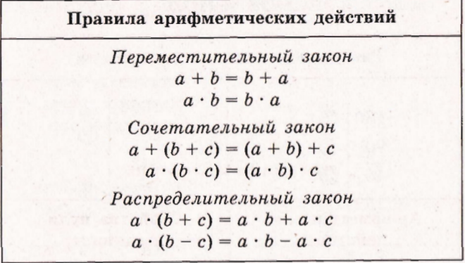
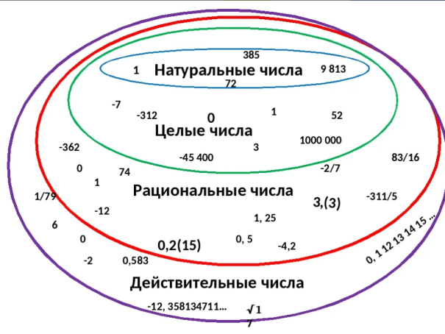

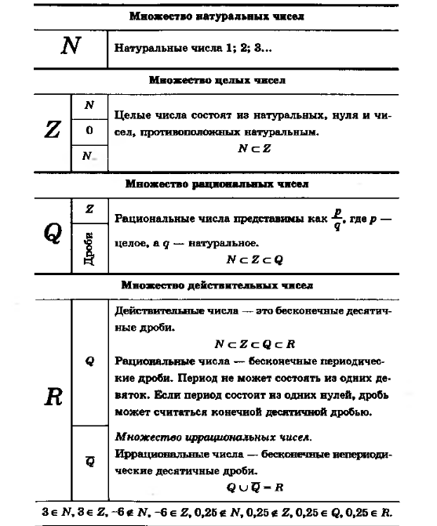

- Выполните сложение и вычитание комплексных чисел: $z_{1}=-4+2i, z_{2}=3-6i$
$$z_{1}+ z_{2}=\left(-4+2i\right)+\left(3-6i\right)=-1-4i$$
$$z_{1}- z_{2}=\left(-4+2i\right)-\left(3-6i\right)=-7+8i$$
- Вычислите ${81}^{\frac{1}{4}}*{32}^{\frac{2}{5}}$
$${81}^{\frac{1}{4}}*{32}^{\frac{2}{5}}={\left(3^{4}\right)}^{\frac{1}{4}}*{\left(2^{5}\right)}^{\frac{2}{5}}=3*25=75$$
- Выразите в градусах и отметьте точку на числовой окружности $\frac{7π}{15}$. Определите знак $\sin{\frac{7π}{15}}$.
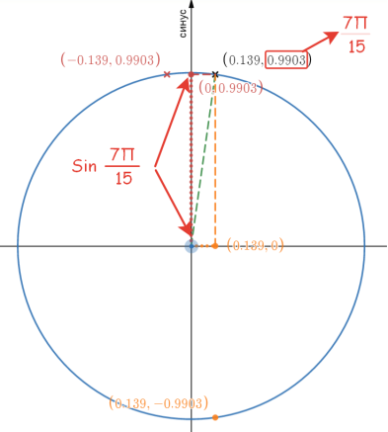
$\frac{7π}{15}={84}^{0}$

ВАРИАНТ 2
- Тригонометрическая окружность.
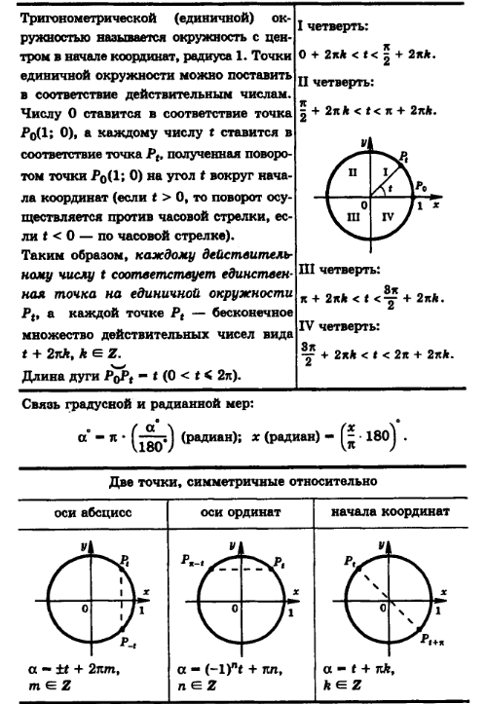

- Найти значение выражения $\log_{3}{1+5}$.
$$\log_{3}{1+5}=0+5=6$$
- Вычислите $\left(\sqrt[4]{а^{3}}\right)/а^{\frac{3}{2}}$
$$\frac{\left(\sqrt[4]{а^{3}}\right)}{а^{\frac{3}{2}}}=а^{\frac{3}{4}-\frac{3}{2}}=а^{-\frac{3}{4}}=\frac{1}{\sqrt[4]{а^{3}}}$$

- Выразите в радианах и отметьте точку на числовой окружности ${150}^{0}$. Определите знак $\cos{{150}^{0}}$.
$${150}^{0}=\frac{5π}{6}$$
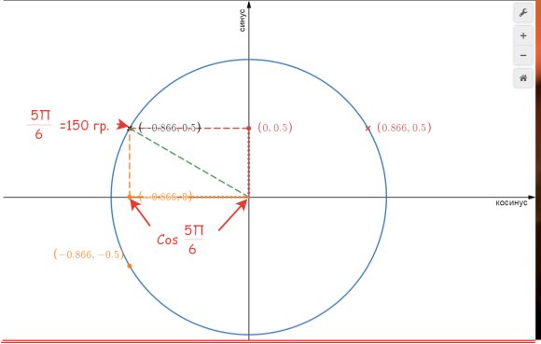

ВАРИАНТ 3
- Комплексные числа. Основные понятия комплексных чисел. Действия над числами. Основные свойства.
Комплексные числа - числа вида Z = a + ib, где a,b – вещественные числа, а i = $\sqrt{-1}$ - мнимая единица (i² = −1). Множество комплексных чисел обозначается C.
Действительные числа a и b комплексного числа Z = a + ib, называются действительной и мнимой частью числа z и обозначаются, соответственно, $Rez=x и Imz=y.$
Два комплексных числа z₁=a + ib и z₂=c + id называются равными в том и только том случае, если a = c, b = d.
Запись Z=a + ib называют алгебраической формой комплексного числа z.
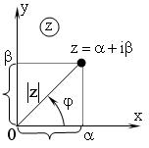
Числа Z=a + ib и $\overline{Z}$=a − ib называют комплексно сопряженными.
Геометрическое представление комплексного числа
Если рассмотреть плоскость с прямоугольной системой координат, то любому комплексному числу z = a + ib можно сопоставить точку на этой плоскости с соответствующими координатами (a;b), и радиус-вектор R комплексного числа, т.е. вектор, соединяющий начало координат с точкой на плоскости, соответствующей числу (рис. 1). Данная плоскость называется комплексной. Действительные числа располагаются на горизонтальной (вещественной) оси, мнимые части – на вертикальной (мнимой) оси.
$R= \left|z\right|= \sqrt{a^{2}+b^{2}}$ - модуль комплексного числа - расстояние от начала координат до соответствующей точки комплексной плоскости. Попросту говоря, модуль – это длина радиус-вектора.
$tgφ= \frac{b}{a}$ , где $φ$- аргумент комплексного числа.
Действия над комплексными числами в алгебраической форме.
Сложение: Z₁ + Z₂ = (a+ib)+(c+id) = (a+c) + (b+d)i.
Вычитание: Z₁ - Z₂ = (a+ib)-(c+id) = (a-c) + (b-d)i.
Умножение: Z₁ · Z₂ = (a+ib)(c+id)=(ac − bd)+(ad + cb)i.
Деление: $\frac{Z_{1}}{Z_{2}}=\frac{a+ib}{c+id}=\frac{\left(a+ib\right)\left(c-id\right)}{\left(c+id\right)\left(c-id\right)}=\frac{\left(a+ib\right)\left(c-id\right)}{c^{2}+d^{2}}$.
Умножение на сопряженное: Z · $\overline{Z}$=(a + bi)(a -bi)= a² –b²i²= a² – b²·(-1) = a² + b² – квадрат суммы
- Найдите значения выражения $\frac{{\left(4\sqrt{3}\right)}^{2}}{12}$.

$$\frac{{\left(4\sqrt{3}\right)}^{2}}{12}=\frac{16*3}{12}=4$$
- Вычислите $\log_{3}{\sqrt{27}}$

$$\log_{3}{\sqrt{27}}=\log_{3}{3^{\frac{3}{2}}=\frac{3}{2}=1\frac{1}{2}}$$
- Вычислить, представив аргумент в виде разности $\sin{{135}^{0}}$.

$$\sin{{135}^{0}}=sin\left({180}^{0}-{45}^{0}\right)=sin{180}^{0}cos{45}^{0}-cos{180}^{0}sin{45}^{0}==0*\frac{\sqrt{2}}{2}-\left(-1\right)*\frac{\sqrt{2}}{2}=-\frac{\sqrt{2}}{2}$$

ВАРИАНТ 4
- Тригонометрические функции. Основные формулы.

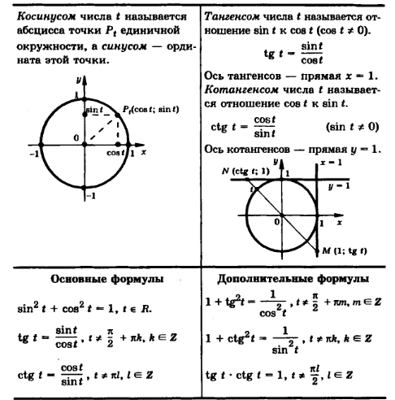
- Выполните действия над комплексными числами $i*i^{2}*i^{3}*i^{4}$

$$i*i^{2}*i^{3}*i^{4}=i^{10}={\left(i^{2}\right)}^{5}={\left(-1\right)}^{5}=-1$$
- Вычислите ${13}^{\log_{13}{7}}$-2

$${13}^{\log_{13}{7}}-2=7-2=5$$
- Определите знак выражения $\sin{α}*\cos{α}*tgα*ctgα$, если $α={160}^{0}$

$$\sin{α}*\cos{α}*tgα*ctgα=\sin{{160}^{0}}*\cos{{160}^{0}}*tg{160}^{0}*ctg{160}^{0}=$$
$$=\left(+\right)*\left(-\right)*\left(-\right)*\left(+\right)=+$$

ВАРИАНТ 5
- Тригонометрические функции. Основные свойства.
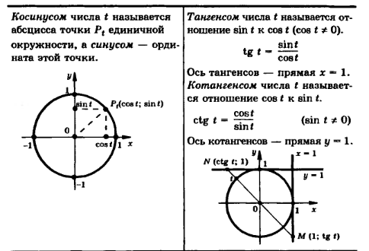
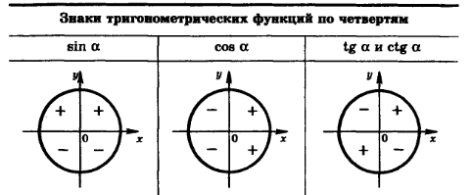
- Найти значение выражения $\log_{5}{25}-6$.

$$\log_{5}{25}-6=2-6=-4$$
- Вычислите $\frac{7^{-7}*7^{-8}}{7^{-18}}$

$$\frac{7^{-7}*7^{-8}}{7^{-18}}=7^{-7-8-(-18)}=7^{3}=343$$
- Вычислите $\cos{α;tgα;ctgα}$, если $\sin{α=\frac{12}{13} и \frac{π}{2}<α<π.}$

$$cosα=\sqrt{1-\sin^{2}{α}}=\sqrt{1-\frac{144}{169}}=\sqrt{\frac{25}{169}}=\frac{5}{13}$$
$$tgα=\frac{\sin{α}}{\cos{α}}=\frac{12}{13}*\frac{13}{5}=\frac{12}{5}→ ctgα=\frac{5}{12}$$

ВАРИАНТ 6
- Тригонометрические функции. Формулы приведения.

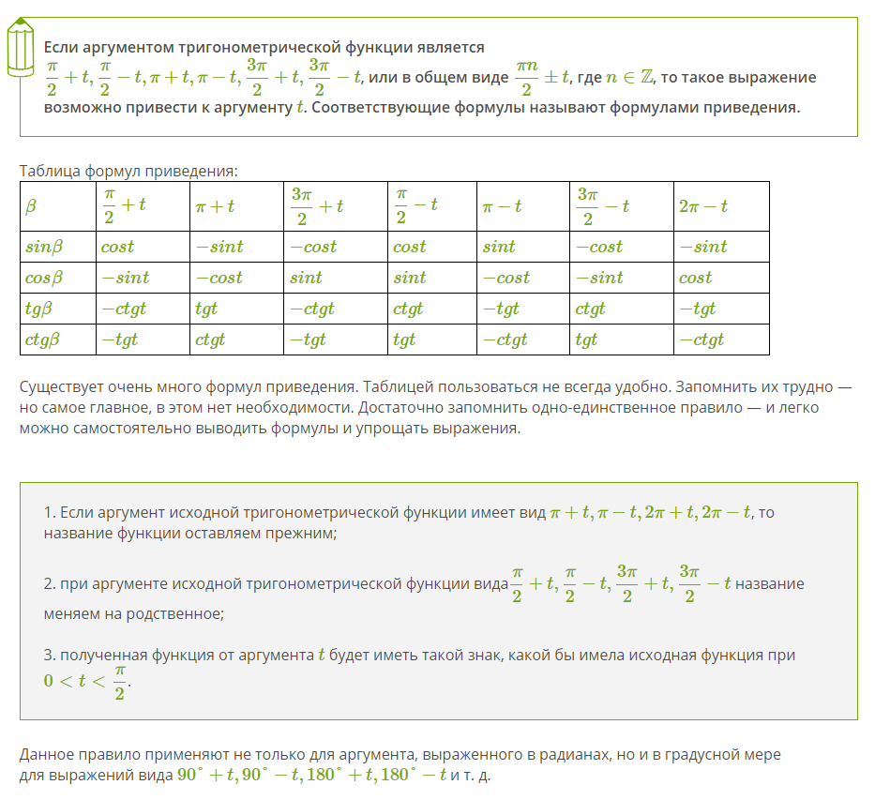
Схема получения формул

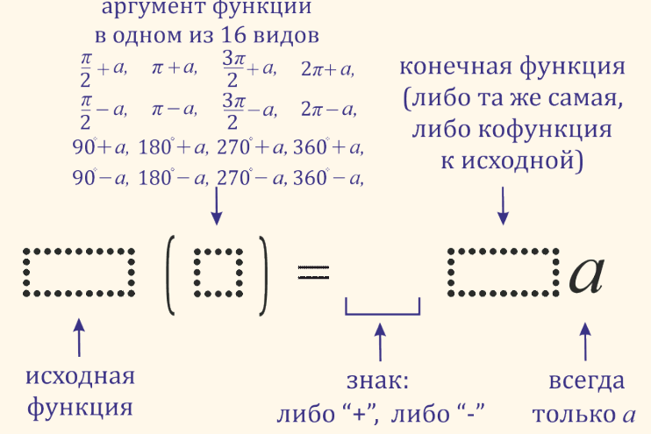

- Изобразите на плоскости заданные комплексные числа Z₁ = 4i; Z₂ = 3 + i; Z₄= - 2 -5i.

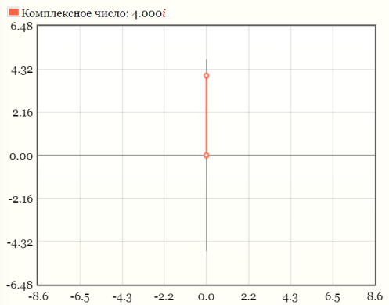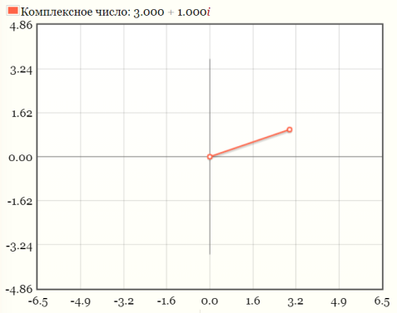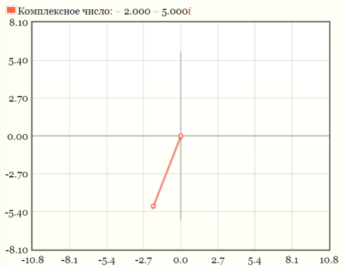
- Вычислить $\sqrt{25}+\sqrt[4]{81}$.

$$\sqrt{25}+\sqrt[4]{81}=5+3=8$$
- Вычислите, $\cos{{240}^{0}}$используя формулы приведения
$$\cos{{240}^{0}} = \cos\left({270}^{0}-{30}^{0}\right)=-sin{{30}^{0}=-\frac{1}{2}}$$

ВАРИАНТ 7
- Понятие логарифм. Логарифм числа Основные логарифмические тождества
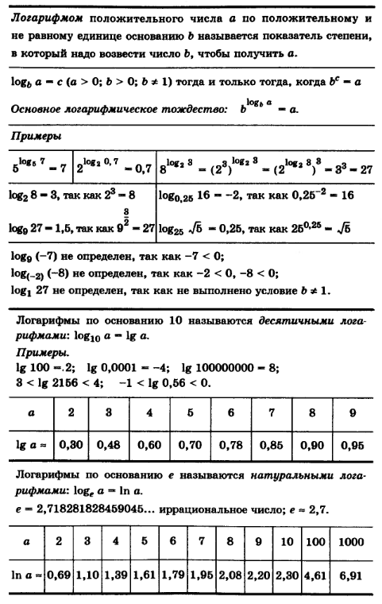

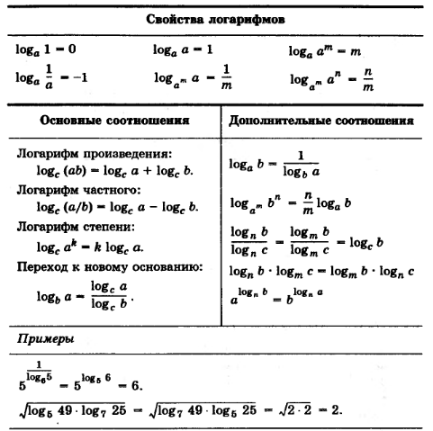

- Выяснить каким числом (рациональным или иррациональным) является числовое значение выражения $\left(\sqrt{8}-3\right)\left(3+2\sqrt{2}\right)$.

$$\left(\sqrt{8}-3\right)\left(3+2\sqrt{2}\right)=\left(2\sqrt{2}-3\right)\left(2\sqrt{2}+3\right)={\left(2\sqrt{2}\right)}^{2}-3^{2}=8-9=-1$$
- Вычислите $(2 + 3i)(5 – 7i),$

$$\left(2 + 3i\right)\left(5 – 7i\right)=10-14i+15i+21=31+i$$
- Вычислите $\log_{8}{32-\log_{8}{\frac{1}{2}}}$.

$$\log_{8}{32-\log_{8}{\frac{1}{2}}}=\log_{2^{3}}{2^{5}-\log_{2^{3}}{2^{-1}=\frac{5}{3}-\left(-\frac{1}{3}\right)}}=\frac{6}{3}=2$$

ВАРИАНТ 8
- Арифметический корень натуральной степени. Понятие корня натуральной степени из числа и их свойства

- Выполните деление комплексных чисел $\frac{2+3i}{5-7i}$
$$\frac{2+3i}{5-7i}=\frac{\left(2+3i\right)\left(5+7i\right)}{\left(5-7i\right)\left(5+7i\right)}=\frac{10+14i+15i-21}{25+49}=\frac{-11+29i}{74}=\frac{-11}{74}+\frac{29i}{74}$$
- Вычислить $\log_{4}{2+\log_{4}{8}}$

$$\log_{4}{2+\log_{4}{8}}=\log_{4}\left(2*8\right)=\log_{4}{16}=2$$
- Вычислить $\sin\left(-\frac{π}{2}\right)+\cos{\frac{π}{2}}$.

$$\sin\left(-\frac{π}{2}\right)+\cos{\frac{π}{2}}=-sin\left(\frac{π}{2}\right)+\cos{\frac{π}{2}}=-1+0=-1$$

ВАРИАНТ 9
- Понятие степени с рациональными показателями. Основные свойства степеней с рациональными показателями. 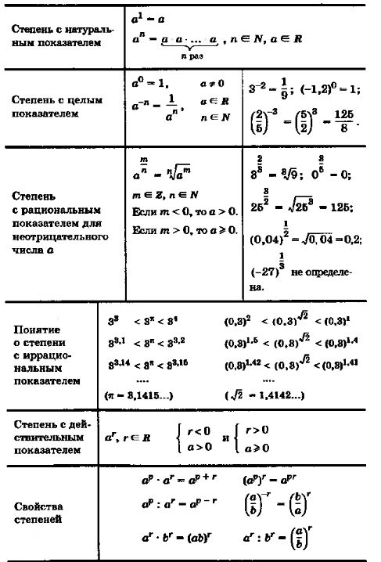

- Выполните сложение комплексных чисел $(2 + 3i)+(5 – 7i)$,

$$\left(2 + 3i\right)+\left(5 – 7i\right)=7-4i$$
- Вычислить $\log_{\frac{1}{3}}{\log_{3}{27}}$.

$$\log_{\frac{1}{3}}{\log_{3}{27=}}\log_{\frac{1}{3}}{3=}-1$$
- Вычислить $\cos{{27}^{0}}{\cos{{18}^{0}-\sin{{27}^{0}}\sin{{18}^{0}}}}$.

$$\cos{{27}^{0}}{\cos{{18}^{0}-\sin{{27}^{0}}\sin{{18}^{0}}}}=\cos\left({27}^{0}+{18}^{0}\right)=\cos{{45}^{0}=\frac{\sqrt{2}}{2}}$$

ВАРИАНТ 10
- Квадратный корень. Арифметический квадратный корень. Основные свойства корней. Действия с квадратными корнями.

- Найдите значение выражения ${\left({7x}^{3}\right)}^{2}:\left(7x^{6}\right)$
$${\left({7x}^{3}\right)}^{2}:\left(7x^{6}\right)=7$$
- Вычислить $\frac{\log_{3}{4}}{\log_{81}{4}}$
$$\frac{\log_{3}{4}}{\log_{81}{4}}=\frac{\log_{4}{81}}{\log_{4}{3}}=\log_{3}{81=4}$$
- Решить тригонометрическое уравнение $Сtg{х=0}$.

